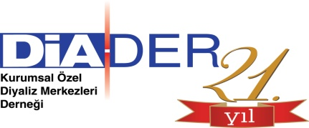
DİADER 2. DİYALİZ EĞİTİM GÜNLERİ
DİADER tarafından bölgesel olarak düzenlenen Eğitim Programlarının 2. si İzmir`de düzenlenecek olup Eğitime Üye Merkezlerimizde görev yapan personel öncelikli olmak üzere salon kontenjanlarının müsaade ettiği ölçüde Üye Olmayan merkez personelinin de katılımı sağlanacaktır.
Tarih: 06.05.2018
Yer: KEY Otel / İZMİR
Saat: 10:00 – 15.15

Konuşmacılar:
Prof. Dr. Tevfik ECDER ( Bilim Üniversitesi )
Doç. Dr. Fatih KIRCELLİ ( FMC Medikal Direktörü)
Eğitmen Hem. Fatma KABAN ( Biruni Üniversitesi )
Eğitmen Hem. Dürdane YALÇIN( Bilim Üniversitesi )

Bilimsel Program:
10:30 – 11:45 (Diyalizde Literatür Güncellemesi”– Doç. Dr. Fatih KIRCELLİ)Salon-1
10:30 – 12:00 (“Diyalizde Hijyen ve Enfeksiyon Kontrolu“– Hemş. Fatma Kaban)Salon-2
12:00 – 13:30 Öğle Yemeği
13:30 – 15:00 (“Diyalizde Zor Vakalar”– Prof. Dr. Tevfik Ecder“)Salon-1

13:30 – 15:00 (“Diyalizde Kuru Ağırlık Kavramı,Hipervolemi ve Hipertansiyon İlişkisi”–
Hemş. Dürdane YALÇIN)Salon-2

Eğitim Kayıt Formu
Adı Soyadı
Kuruluş Adı
Görev
Telefon
E-Posta
Doldurularak diader@diader.org.tr mail adresine gönderilmelidir

Eğitim Sekreteryası;
Mustafa IŞIK
TEL: 0532-285 7684
TEL: 0212-330 4021
E-POSTA: diader@diader.org.tr

